妝管科畢業校友介紹

姓名：李俐霖
畢業年:110年
學經歷:
- 美容丙級證照、美髮丙級證照、美容乙級證照、英文檢定考。
- 四下到五上至梅傑實習。
- 畢業後參加梅傑髮型10個月培訓做真人模特回羅東美髮店當設計師。

對母校感想：
很謝謝學校的栽培學習到很多，尤其到實習階段離開家鄉到外縣市工作讓我成長了不少，學習很多學校教不到的知識，讓我獲益良多， 在實習的時候裡面的老師們不會私藏技術不會的問題都可以問，也謝謝學校老師五年來的辛苦教導。

對學弟妹的勉勵：
努力不一定，不努力一定不會成功，堅持下去就是你自己的，雖然會有挫折，但可以從挫折中成長成為你未來的墊腳石。

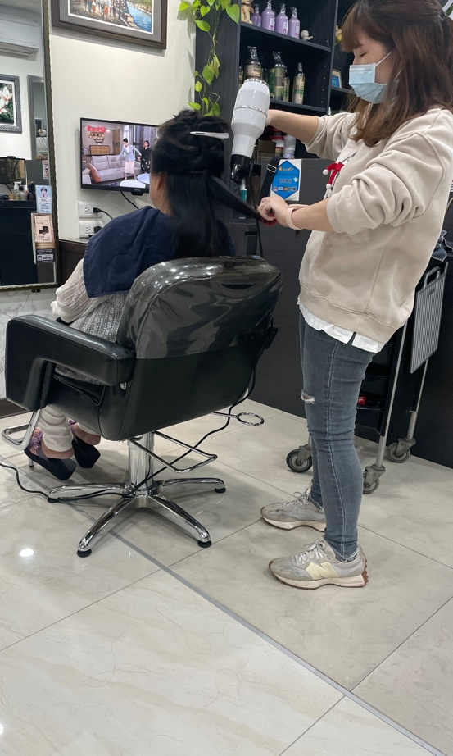
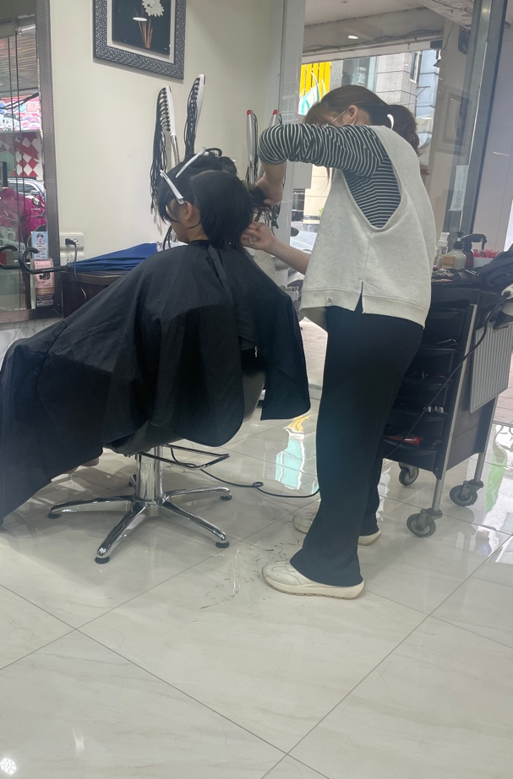
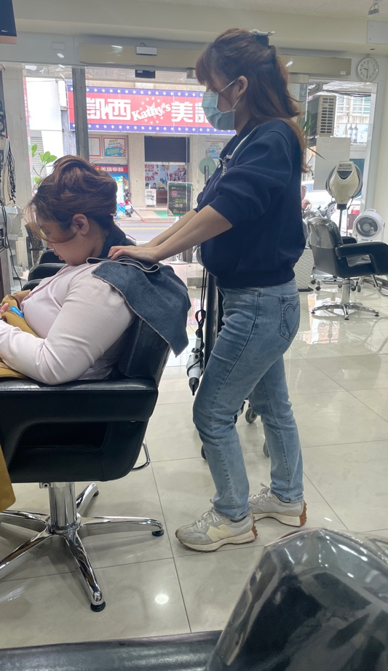
近來職場工作照片:

